Läsmysteriet: Påsklov — Undervisningsmaterial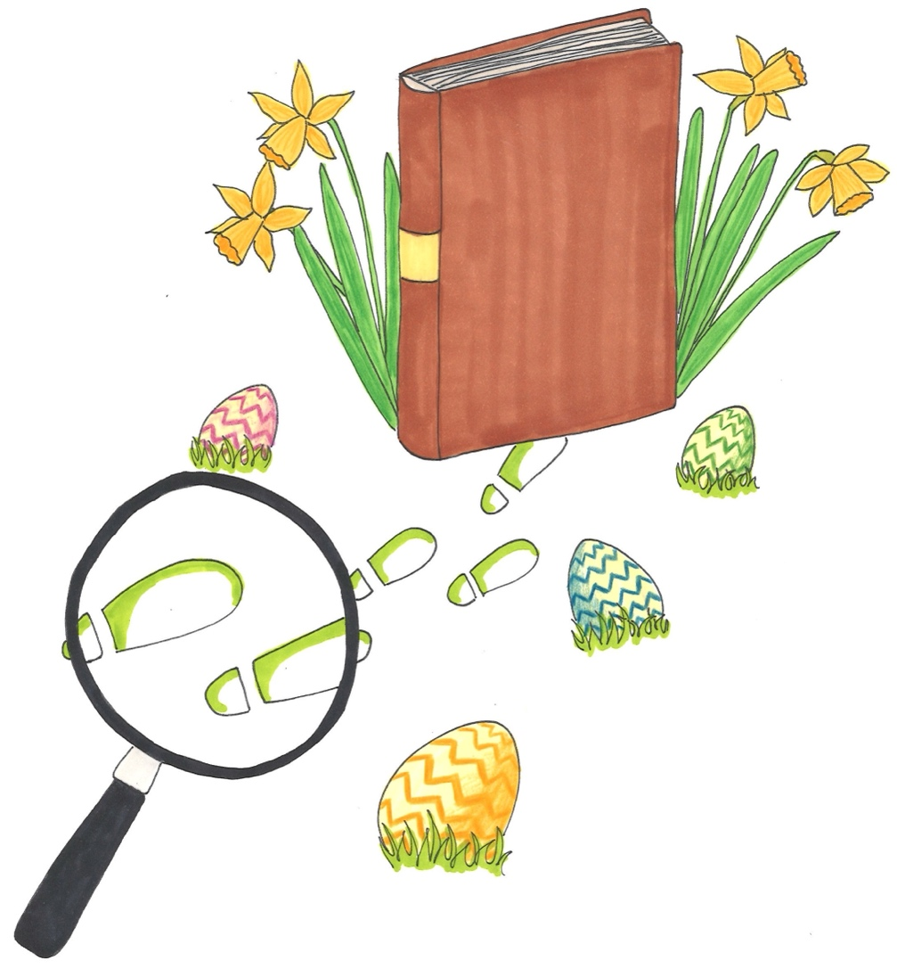

Innehållsförteckning
Material Dag 1 3
1.1: Brev 1 3
1.2: Gåtor i ordfläta – Gåtor att projicera 4
1.3: Gåtor i ordfläta – Tom ordfläta att skriva ut, en per elev 5
1.4: Gåtor i ordfläta – Ifylld ordfläta, facit 6
Material Dag 2 7
2.1: Brev 2 7
2.2: Finn fem fel – Bild att skriva ut, en per elev 8
2.3: Finn fem fel – Text att skriva ut, en per elev 9
2.4: Finn fem fel – Tom ordfläta att skriva ut, en per elev 10
2.5: Finn fem fel – Ifylld ordfläta, facit 11
Material Dag 3 12
3.1: Brev 3 12
3.2: Diktläsning – ”En vårvintervisa” av Gustaf Fröding, högläses 13
3.3: Diktläsning – modifierad version av ”En vårvintervisa” av Gustaf Fröding 14
Material Dag 4 15
4.1: Brev 4 15
4.2: Sagoläsning – Sagan ”Vingel lär sig flyga” att skriva ut, en per elev 16
4.3: Brev 5 17
Material Hela veckan 19
5.1: Ordfläta veckans lösenord – Tom ordfläta att skriva ut 19
5.2: Ordfläta veckans lösenord – Ifylld ordfläta, facit 20
5.3: Diplom att skriva ut, en per elev – Se nästa sida 21


Material Dag 1

1.1: Brev 1

Hej alla barn!
Jag heter Aprilhäxan och är en snäll häxa. Jag ska egentligen åka till Blåkulla idag, men har tappat något viktigt! Vad har jag tappat? Svaret gömmer sig bland gåtorna!

Soliga hälsningar från Aprilhäxan!

1.2: Gåtor i ordfläta – Gåtor att projicera

Hur känner sig kaninen utan ben?

Vad är trasigt fast man lagar det?

Vad kan gå igenom fönsterrutan utan att den går sönder?

Vad är det som bankar hela natten utan att väcka dig?

1.3: Gåtor i ordfläta – Tom ordfläta att skriva ut, en per elev

1.
2.
3.
4.

1.4: Gåtor i ordfläta – Ifylld ordfläta, facit

1. |  |  |  |  |  |  | h | o | p | p | l | ö | s
2. |  |  |  |  |  | p | a | j
3. |  | l | j | u | s | e | t
4. |  |  | h | j | ä | r | t | a | t

Material Dag 2

2.1: Brev 2

Hej alla trollungar!

Det är jag – Aprilhäxan! Tack för hjälpen igår, nu är jag genast en glad häxa igen. Med hatten på huvudet är jag snart redo för att åka till Blåkulla. Men jag har glömt något mer i packningen. Vad saknas ur min korg? Leta noga – där gömmer sig även dagens lösenord!

Soliga hälsningar från Aprilhäxan!

2.2: Finn fem fel – Bild att skriva ut, en per elev

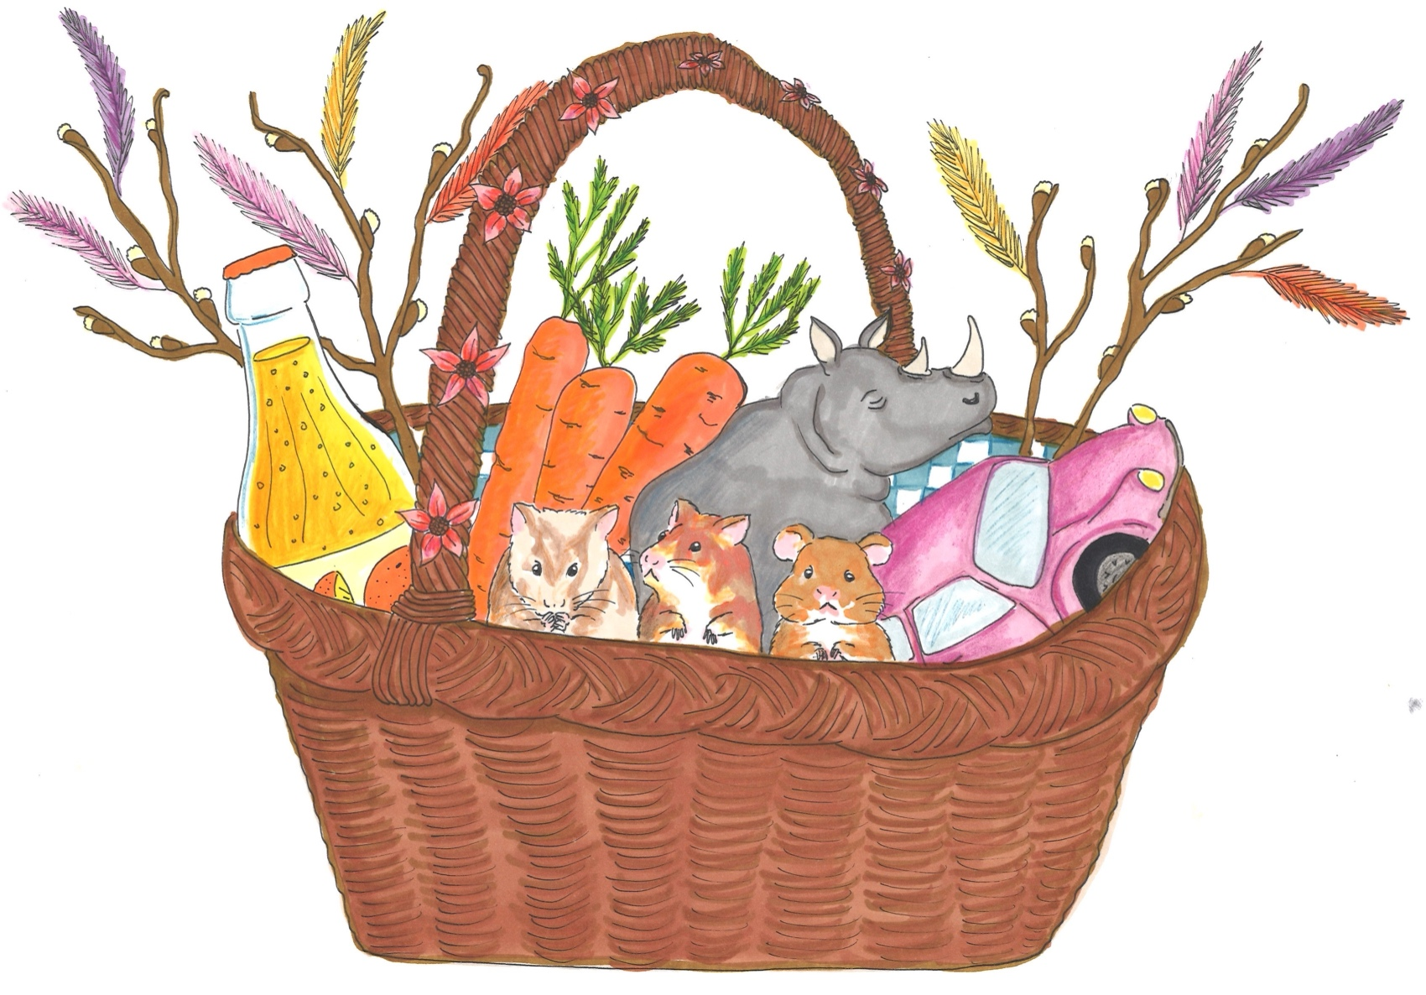

2.3: Finn fem fel – Text att skriva ut, en per elev

I min korg har jag packat alla mina tre hamstrar. Där finns också massa god ädelost. Jag har mitt gosedjur och min lilla rosa bil. Visst har korgen sina fina gröna fjädrar och åtta blommor på handtaget? Jag har också min enhörning och min söta lilla tekanna.

2.4: Finn fem fel – Tom ordfläta att skriva ut, en per elev

1.
2.
3.
4.
5.

2.5: Finn fem fel – Ifylld ordfläta, facit

1. |  | ä | d | e | l | o | s | t
2. |  | g | o | s | e | d | j | u | r
3. |  | g | r | ö | n | a
4. |  | e | n | h | ö | r | n | i | n | g
5. |  | t | e | k | a | n | n | a

Material Dag 3

3.1: Brev 3

Halloj allihop!

Aprilhäxan här! Tack för hjälpen med gårdagens packning. Nu är jag glad som en lärka och känner mig redo att flyga till Blåkulla. Fåglarna kvittrar och jag kunde inte låta bli att brista ut i sång! Men hur ska texten läsas? Hjälp mig läsa texten, så får ni dagens lösenord!

Soliga hälsningar från Aprilhäxan!

3.2: Diktläsning – ”En vårvintervisa” av Gustaf Fröding, högläses

”Smält min is,
låt min snö
gå i tö”,
suckade vintern till våren.

”Kanhända, kanhända om solen vill,
vi vänta väl ännu en månad till,
så kanske det sker”, sjöng våren.

Inspelning av Paulina Helgesson via Litteraturbankens skola

3.3: Diktläsning – modifierad version av ”En vårvintervisa” av Gustaf Fröding

–– –– | –– ⏑ –– | –– ⏑ –– ⏑ ––
smält is | smält min is | Våren smält min is
låt snö | låt min snö | Solen låt min snö
gå tö | gå i tö | Vintern gå i tö

⏑ –– ⏑ | ⏑ –– ⏑ –– ⏑ | ⏑ –– ⏑ ⏑ –– ⏑
en visa | en vintervisa | En vårvintervisa

Material Dag 4

4.1: Brev 4

Hej alla påskungar!

Oj, vilken fin sång ni bjöd på igår! Nu är jag verkligen redo att åka till Blåkulla! Men för att komma dit måste jag ju kunna flyga… hur sjutton ska det gå till? Jag hittade en saga om någon som lär sig flyga. Läs sagan ordentligt, så får ni dagens lösenord!

Soliga hälsningar från Aprilhäxan!

4.2: Sagoläsning – Sagan ”Vingel lär sig flyga” att skriva ut, en per elev

Det var en gång en fågel som hette Vingel. I mars låg han i ett ägg. Han knackade med sin näbb på äggets skal. Skalet gick sönder. Utanför var himlen blå. Vingel sträckte på sina vingar, men han kunde inte flyga. I april satt han i sitt bo och hörde sina vänner kvittra. De flög runt i träden och ropade: “Vingel, Vingel, flyg med oss!”. Vingel ville vara med. Hans mamma sa “Det kommer, satsa på solen!”. Nu var solen stor och stark. Vingel sträckte på sina vingar. “Nu satsar jag!” sa Vingel och tog sats. Han hoppade ut ur boet och flög. Hans kvitter föll samman med de andra fåglarnas röster till en vacker vårkör.

4.3: Brev 5

Hej alla fantastiska barn!

Vad ni är duktiga på att läsa! Precis som fågeln Vingel vågade jag satsa, och kunde flyga hela vägen till Blåkulla! Som tack för all er hjälp under veckan har jag fixat en liten belöning åt er.

Soliga hälsningar från Aprilhäxan!

Material Hela veckan

5.1: Ordfläta veckans lösenord – Tom ordfläta att skriva ut

1.
2.
3.
4.

5.2: Ordfläta veckans lösenord – Ifylld ordfläta, facit

1. |  |  |  |  |  | h | a | t | t
2. |  |  |  |  |  | ä | g | g | e | t
3. |  |  |  | v | ä | x | a
4. |  | s | a | t | s | a

5.3: Diplom att skriva ut, en per elev – Se nästa sida
Skriv ut ett exemplar per elev. Skriv var elevs namn i mitten av diplomet. Du kan också skriva en uppmuntrande hälsning om gott deltagande under språkstärkande skollov om du vill!
